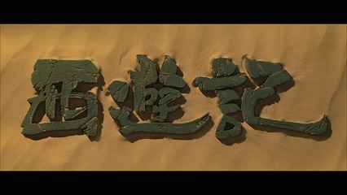
自強國小六年級閱讀理解學習單
古典經典~~『西遊記』
作者: 出版社: 出版日期：

一、唐僧ㄧ行人要到西天取經，故事中的「西天」指的是什麼地方?
請圈出答案代號。
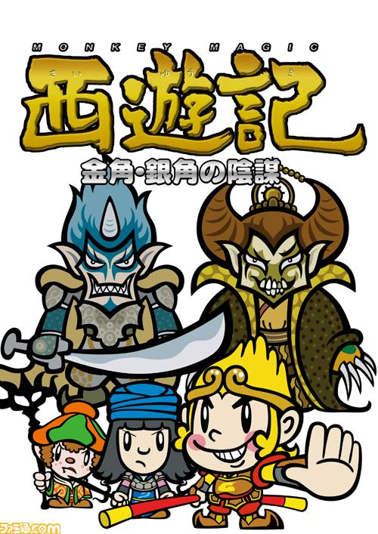
1. 暹羅(泰國)
2.交趾(越南)
3.天竺(印度)
4.大食(阿拉伯)

二、請列舉出故事中前往西天取經的每一位成員:
1._____________ 2. _____________ 3. _____________
4. _____________ 5. _____________
三、是誰委託玄奘法師到西天取經? 請圈出答案代號。
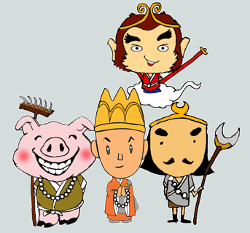
1.玉皇大帝
2.觀世音菩薩
3.皇帝唐太宗
4.如來佛祖
四、在西遊記全書中你最喜愛哪一個人物?請說明你選擇該角色的原因。
______________________________________________________________________________________________________________________________________
____________________________________________________________________
五、齊天大聖為何被壓在五指山下，他犯了哪些過錯?請至少舉出三項。
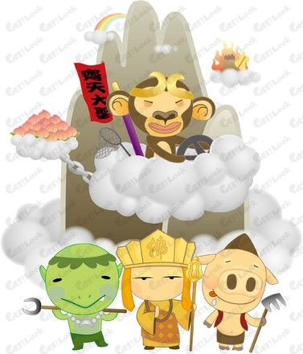
1.__________________________________________
2.__________________________________________
3.__________________________________________
六、請依據書中描述，寫出玄奘法師和齊天大聖個性上的優缺點。
我覺得:
玄奘法師的優點是:_______________，因為____________________________
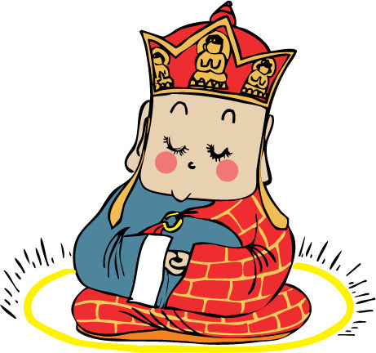
缺點是: ______________，因為____________________________

齊天大聖的優點是:_______________，因為____________________________
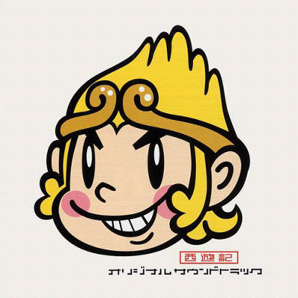
缺點是: ______________，因為____________________________

七、齊天大聖為了救師父，受到白骨精的陷害，唐僧不但不感激他，反而還唸
緊箍咒懲罰他。如果你是齊天大聖的話，你會怎麼面對呢?

